ข้อมูล ณ วันที่ 29 กุมภาพันธ์ 2567
รายงานการปฏิบัติราชการประจำเดือน

รายงานการปฏิบัติราชการประจำเดือน กุมภาพันธ์
ประจำปีงบประมาณ พ.ศ. 2567
สถานีตำรวจภูธรเมืองเพชรบุรี

งานจราจร

2 ก.พ. 2567
เมื่อวันที่ 2 ก.พ.2567 เวลา 22.00 น. ชุดปฏิบัติการจราจร สภ.เมืองเพชรบุรี ได้ดำเนินการกวดขันวินัยจราจร โดยกวดขันจับกุมผู้กระทำความผิดเกี่ยวกับ “เมาแล้วขับ” บริเวณถนนบันใดอิฐ

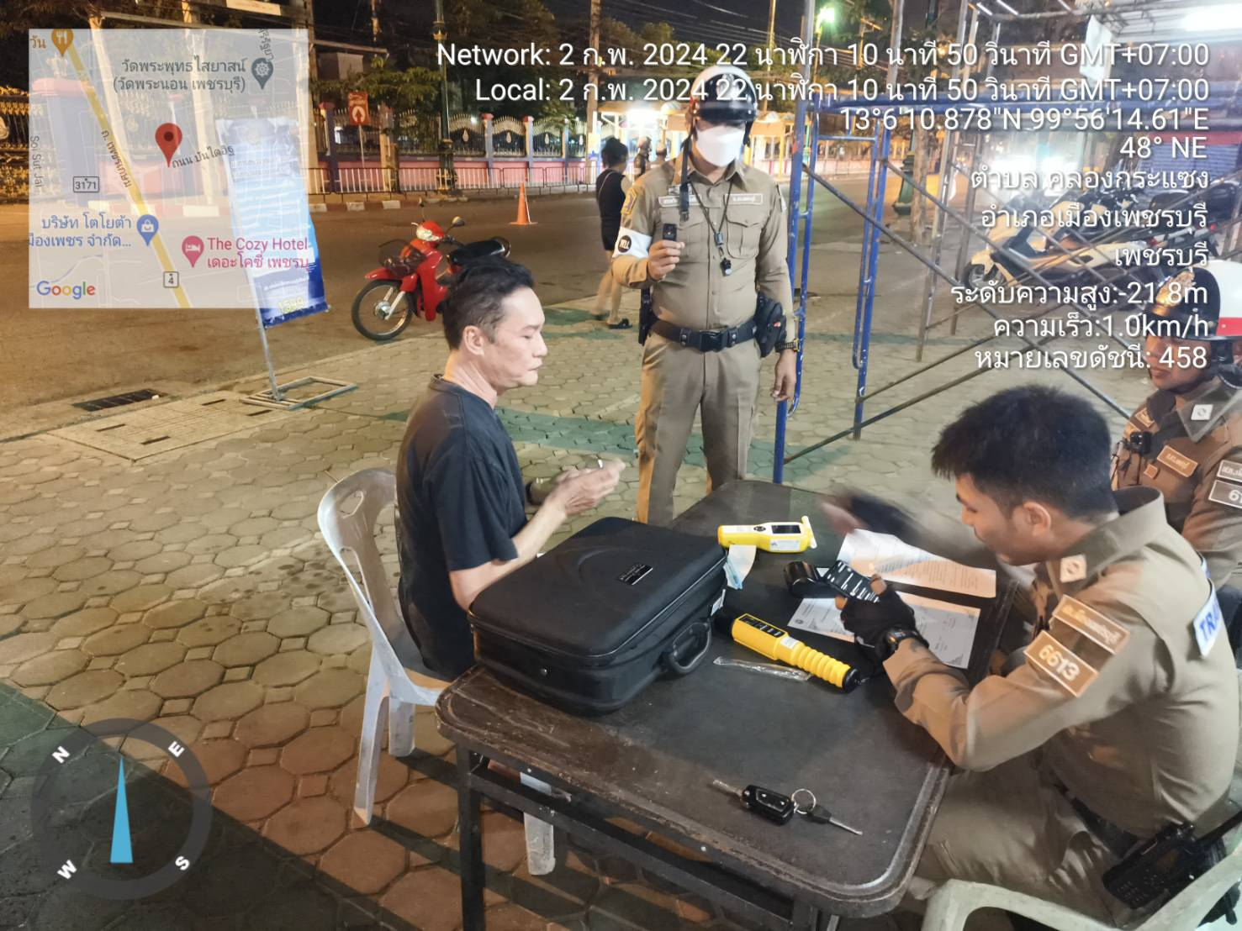

5 ก.พ. 2567
เมื่อวันที่ 5 ก.พ.2567 เวลา 06.00 น. ชุดปฏิบัติการจราจร สภ.เมืองเพชรบุรี ได้ดำเนินการจัดระเบียบการจราจร ผู้ค้าขายที่ล้ำมาบนผิวการจราจร ในเขตเทศบาลเมืองเพชรบุรี

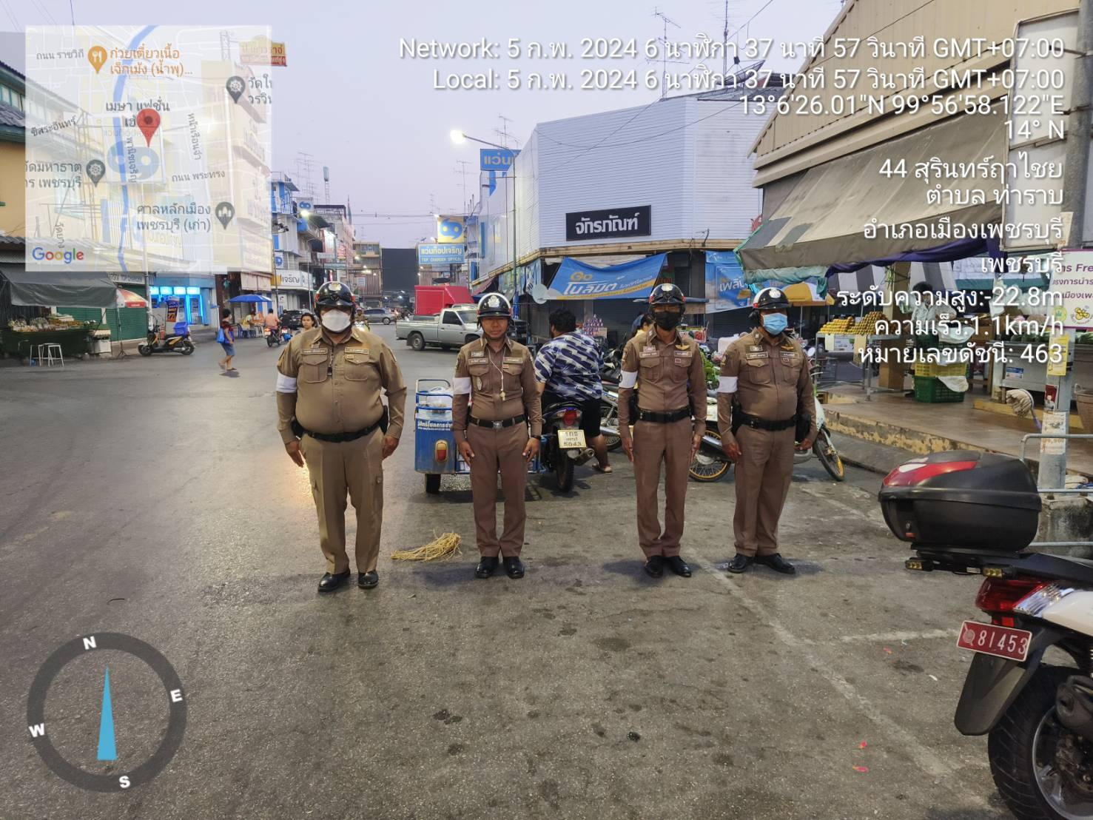

6 ก.พ. 2567
เมื่อวันที่ 6 ก.พ.2567 เวลา 08.00 น. ชุดปฏิบัติการจราจร สภ.เมืองเพชรบุรี ได้ดำเนินการให้ความรู้เรื่องวินัยจราจร กฎหมายที่ควรรู้ รวมถึงการขับขี่ปลอดภัย ให้กับนักศึกษาวิทยาลัยอาชีวศึกษาจังหวัดเพชรบุรี ตามโครงการ (ครูตำรวจ 5 นาที หน้าเสาธง)
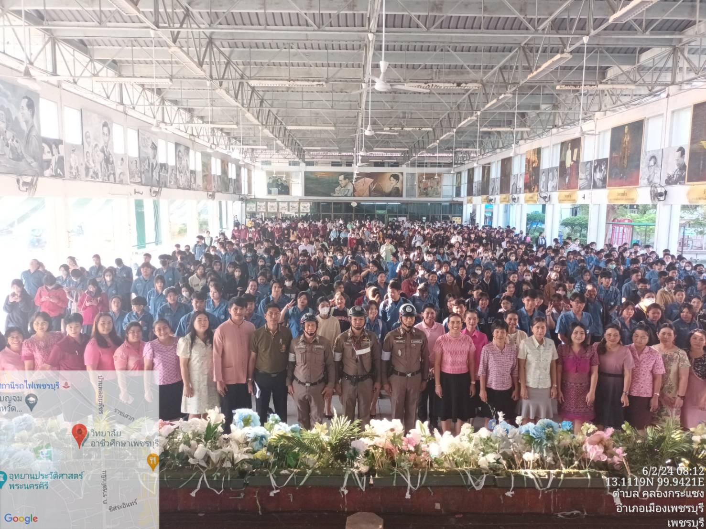

11 ก.พ. 2567
เมื่อวันที่ 11 ก.พ.2567 เวลา 19.00 น. ชุดปฏิบัติการจราจร สภ.เมืองเพชรบุรี ได้ดำเนินการอำนวยความสะดวกด้านการจราจร ในเขตเทศบาลเมืองเพชรบุรี กรณีการมาจับจ่ายซื้อขายสินค้าในเขตเทศบาลเมืองเพชรบุรี

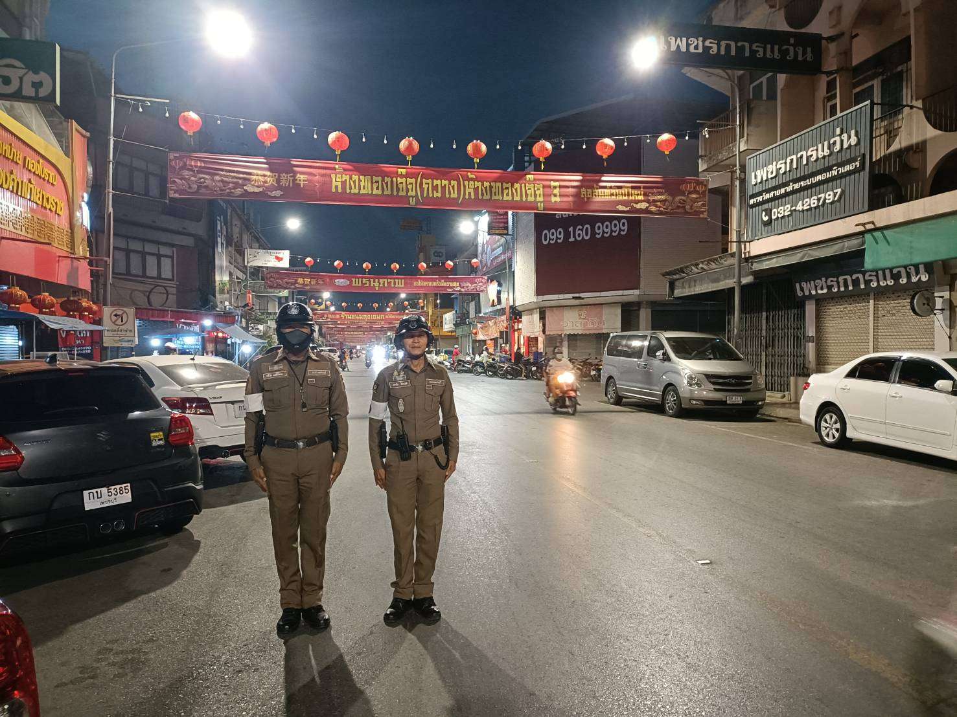

15 ก.พ. 2567
เมื่อวันที่ 15 ก.พ.2567 เวลา 09.00-11.00 น. ชุดปฏิบัติการจราจร สภ.เมืองเพชรบุรี ได้ดำเนินการตั้งจุดตรวจกวดขันวินัยจราจร ในเขตรับผิดชอบ ตามคำสั่งของผู้บังคับบัญชา

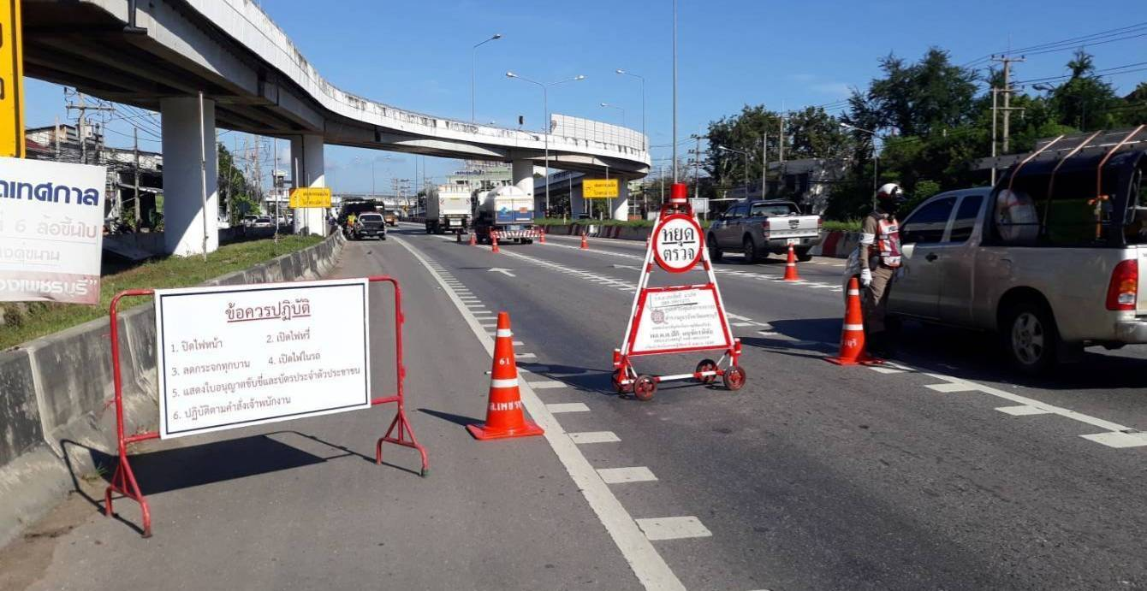

19 ก.พ. 2567
เมื่อวันที่ 19 ก.พ.2567 เวลา 08.00 น. ชุดปฏิบัติการจราจร สภ.เมืองเพชรบุรี ได้ดำเนินการให้ความรู้เรื่องวินัยจราจร กฎหมายที่ควรรู้ รวมถึงการขับขี่ปลอดภัย ให้กับนักศึกษาวิทยาลัยเทคนิคจังหวัดเพชรบุรี ตามโครงการ (ครูตำรวจ 5 นาที หน้าเสาธง)

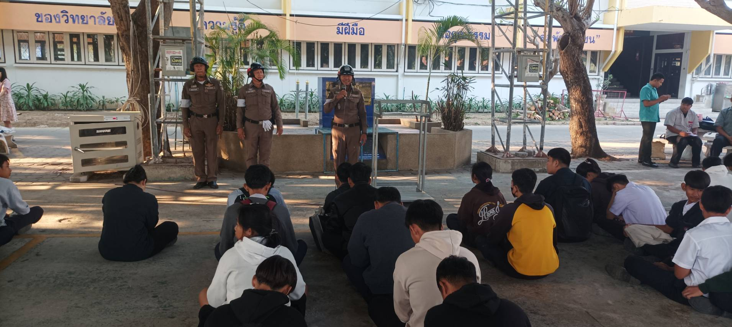
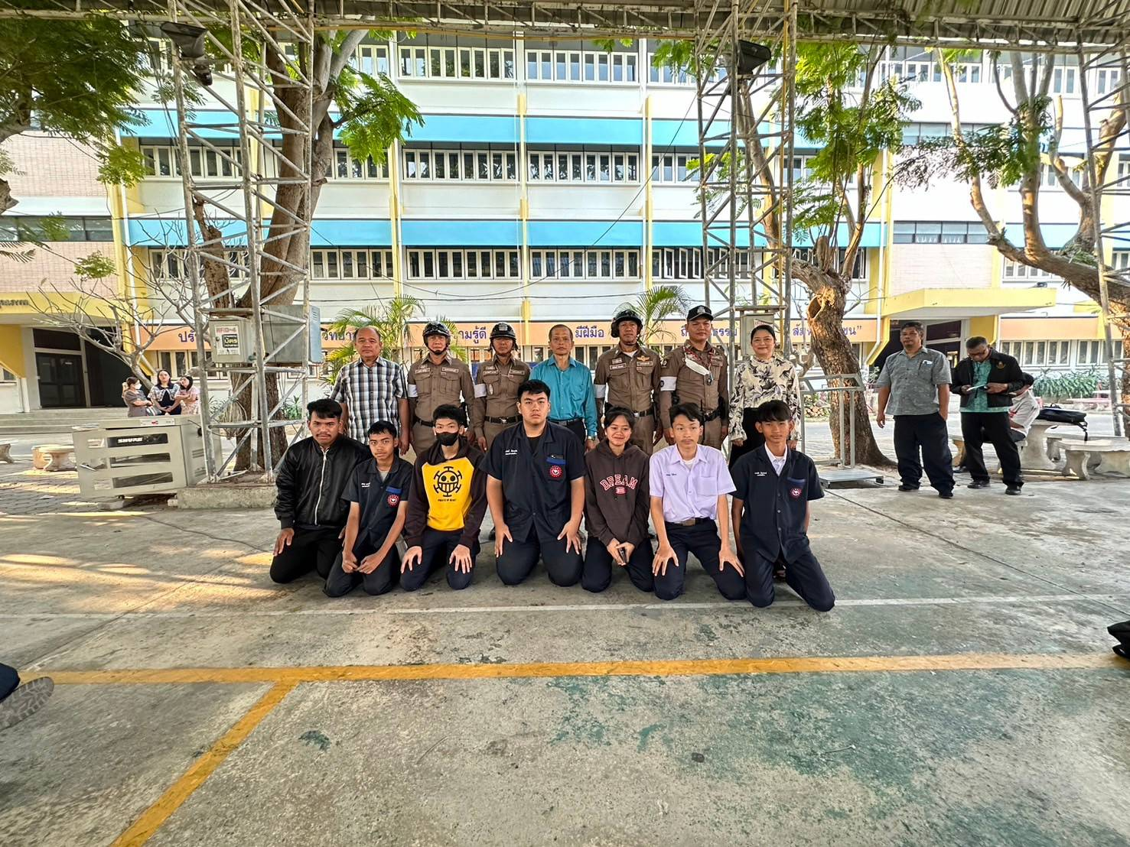

22 ก.พ. 2567
เมื่อวันที่ 22 ก.พ.2567 เวลา 13.00 น. ชุดปฏิบัติการจราจร สภ.เมืองเพชรบุรี ได้ดำเนินการตรวจร้านค้าทองในเขตรับผิดชอบเพื่อช่วยในการป้องกันอาชญากรรม (ช่วยงานด้านการป้องกันปราบปราม)

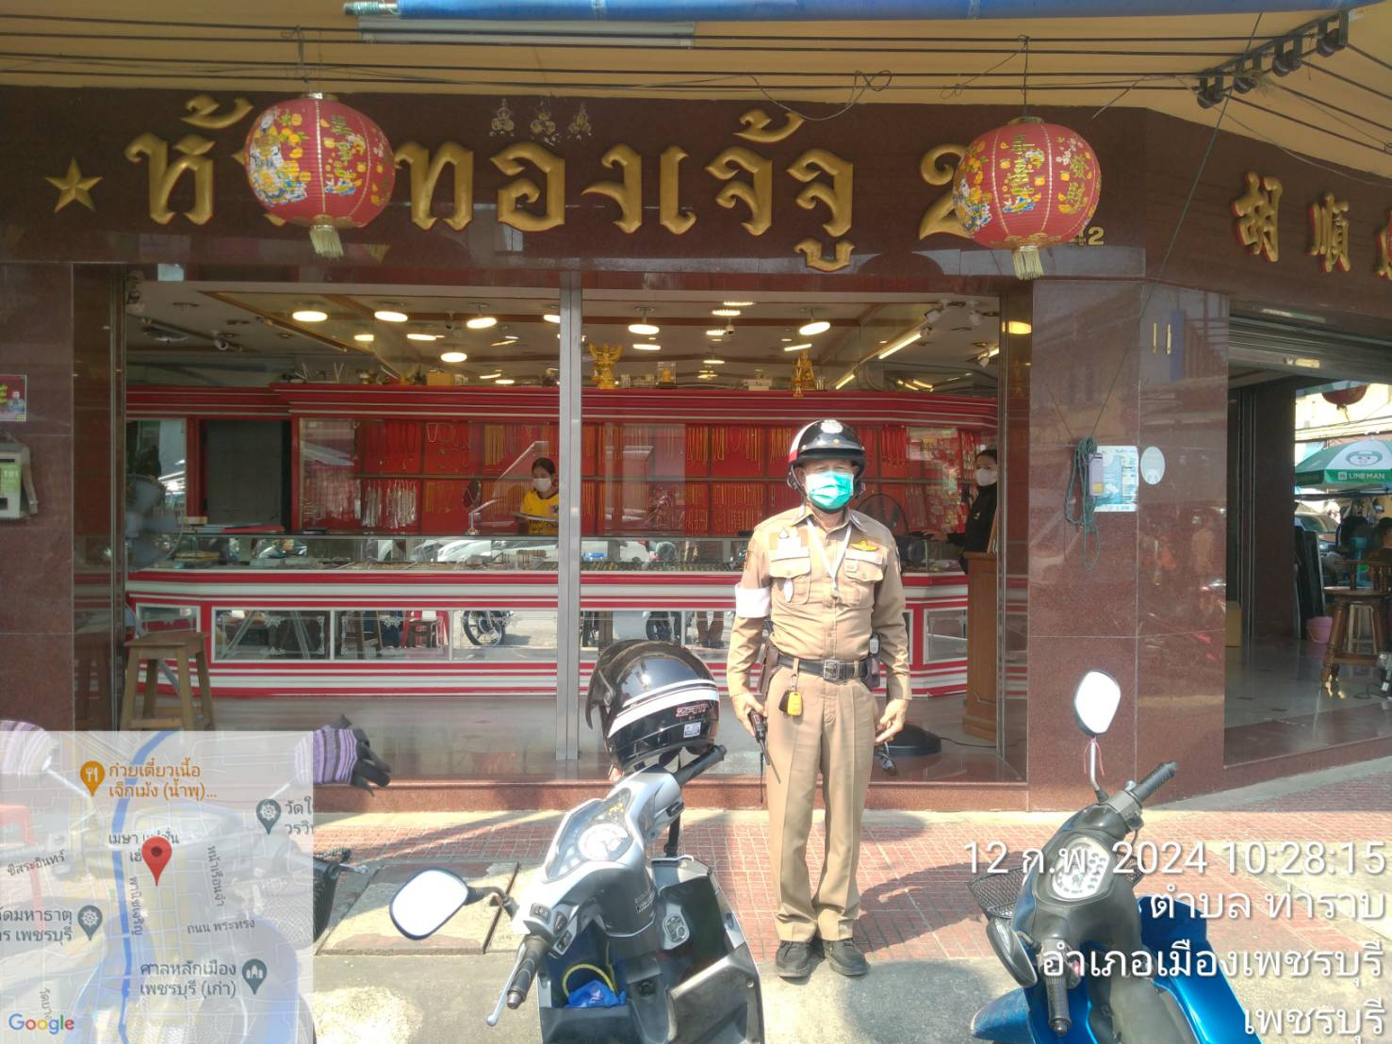
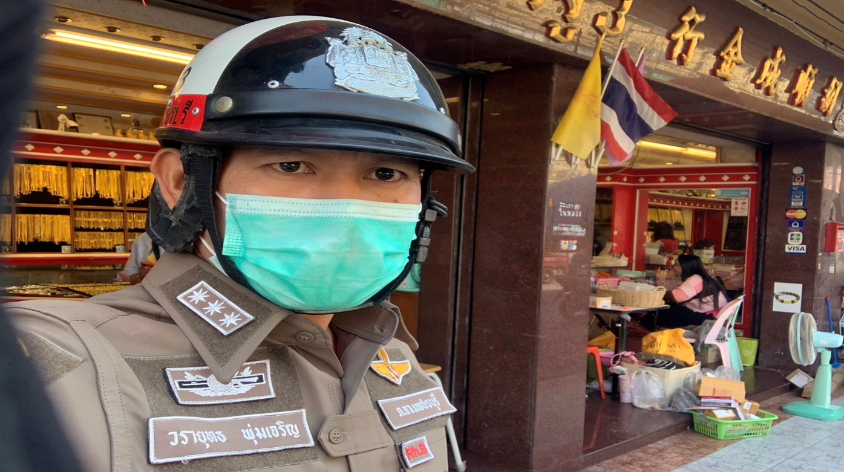

29 ก.พ. 2567

ผลการจับกุมคดีจราจร ช่วงวันที่ 1 ก.พ.2567 ถึง 29 ก.พ.2567 มีผลการจับกุมดังนี้

